

|  |  |  |  |
| --- | --- | --- | --- |
| 活動名稱 | 109學年度第二學期生命教育  生命教育十堂課講座《從國際觀看生涯規劃》 | | |
| 活動日期 | 110年5月11日(二) | 活動地點 | 人文教室 |
| 活動對象 | 高三孝、觀餐一、觀餐二、觀餐三學生 | 參加人數 | 師生98人 |
| 活動項目簡述 | 一、藉由國際佛光會中華總會校園講座「生命教育十堂課」演講輔導活動，激勵學生，對國際事務關心，思考受國際情勢的因應之道，是每個國民都必須具備的能力。  二、經由演講活動，鼓舞學生熱愛生命、快樂生活、胸懷國際、溫暖待人，展現我們的人情味之外，同時勇敢地去親身體驗與虛心學習不同文化與生活的學習態度。 | | |
| 預期效果 | 一、透過演講活動的舉辦，讓學生認識生命的意義，進而重視生命而熱愛生命，給學生向上提升的力量，培養積極正向的人生觀，活出生命的色彩。  二、讓學生對自己國家以外的地方感興趣，並且有能力了解，知道世界發生什麼事，並且對這些事有提出觀點的能力。 | | |

**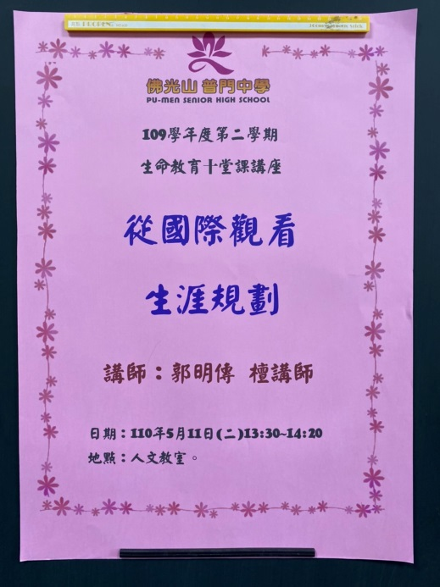佛光山學校財團法人高雄市普門高級中學**

**109學年度第二學期生命教育十堂課講座成果照片**

|  |
| --- |
| **D:\1080501輔導室\輔導-活動照片\109學年度\1100511生命教育十堂課講座照片\S__9355324.jpg** |
| 校長介紹講師 |
| **D:\1080501輔導室\輔導-活動照片\109學年度\1100511生命教育十堂課講座照片\S__9355321.jpg** |
| 校長介紹貴賓 |

**佛光山學校財團法人高雄市普門高級中學**

**109學年度第二學期生命教育十堂課講座成果照片**

|  |
| --- |
| **D:\1080501輔導室\輔導-活動照片\109學年度\1100511生命教育十堂課講座照片\S__9355320.jpg** |
| 講師帶領學生檢視自我生涯規劃概覽 |
| **D:\1080501輔導室\輔導-活動照片\109學年度\1100511生命教育十堂課講座照片\S__9355319.jpg** |
| 講師帶領學生檢視自我生涯規劃概覽 |

**佛光山學校財團法人高雄市普門高級中學**

**109學年度第二學期生命教育十堂課講座成果照片**

|  |
| --- |
| **D:\1080501輔導室\輔導-活動照片\109學年度\1100511生命教育十堂課講座照片\S__9355318.jpg** |
| 講師帶領學生檢視自我生涯規劃概覽 |
| **D:\1080501輔導室\輔導-活動照片\109學年度\1100511生命教育十堂課講座照片\S__9355315.jpg** |
| 講師帶領學生檢視自我生涯規劃概覽 |

**佛光山學校財團法人高雄市普門高級中學**

**109學年度第二學期生命教育十堂課講座成果照片**

|  |
| --- |
| **D:\1080501輔導室\輔導-活動照片\109學年度\1100511生命教育十堂課講座照片\S__9355311.jpg** |
| 師生專心聽講 |
| **D:\1080501輔導室\輔導-活動照片\109學年度\1100511生命教育十堂課講座照片\S__9355310.jpg** |
| 師生專心聽講 |

**佛光山學校財團法人高雄市普門高級中學**

**109學年度第二學期生命教育十堂課講座成果照片**

|  |
| --- |
| **D:\1080501輔導室\輔導-活動照片\109學年度\1100511生命教育十堂課講座照片\S__9355308.jpg** |
| 師生專心聽講 |
| **D:\1080501輔導室\輔導-活動照片\109學年度\1100511生命教育十堂課講座照片\S__9355305.jpg** |
| 師生專心聽講 |

**佛光山學校財團法人高雄市普門高級中學**

**109學年度第二學期生命教育十堂課講座成果照片**

|  |
| --- |
| **D:\1080501輔導室\輔導-活動照片\109學年度\1100511生命教育十堂課講座照片\S__9355304.jpg** |
| 帶領學生探討國際觀對生涯規畫的重要 |
| **D:\1080501輔導室\輔導-活動照片\109學年度\1100511生命教育十堂課講座照片\S__9355301.jpg** |
| 帶領學生探討國際觀對生涯規畫的重要 |

**佛光山學校財團法人高雄市普門高級中學**

**109學年度第二學期生命教育十堂課講座成果照片**

|  |
| --- |
| **D:\1080501輔導室\輔導-活動照片\109學年度\1100511生命教育十堂課講座照片\S__9355303.jpg** |
| 講師與學生互動熱烈及學生分享心得 |
| **D:\1080501輔導室\輔導-活動照片\109學年度\1100511生命教育十堂課講座照片\S__9355297.jpg** |
| 講師與學生互動熱烈及學生分享心得 |

**佛光山學校財團法人高雄市普門高級中學**

**109學年度第二學期生命教育十堂課講座成果照片**

|  |
| --- |
| **D:\1080501輔導室\輔導-活動照片\109學年度\1100511生命教育十堂課講座照片\S__9355296.jpg** |
| 利用PPT分享案例 |
| **D:\1080501輔導室\輔導-活動照片\109學年度\1100511生命教育十堂課講座照片\S__9355291.jpg** |
| 利用PPT分享案例 |

**佛光山學校財團法人高雄市普門高級中學**

**109學年度第二學期生命教育十堂課講座成果照片**

|  |
| --- |
| **D:\1080501輔導室\輔導-活動照片\109學年度\1100511生命教育十堂課講座照片\S__9355289.jpg** |
| 利用PPT分享案例 |
| **D:\1080501輔導室\輔導-活動照片\109學年度\1100511生命教育十堂課講座照片\S__9355288.jpg** |
| 講師與同學互動 |

**佛光山學校財團法人高雄市普門高級中學**

**109學年度第二學期生命教育十堂課講座成果照片**

|  |
| --- |
| **D:\1080501輔導室\輔導-活動照片\109學年度\1100511生命教育十堂課講座照片\S__9355286.jpg** |
| 帶領學生探討國際觀對生涯規畫的重要 |
| **D:\1080501輔導室\輔導-活動照片\109學年度\1100511生命教育十堂課講座照片\S__9355283.jpg** |
| 帶領學生探討國際觀對生涯規畫的重要 |

**佛光山學校財團法人高雄市普門高級中學**

**109學年度第二學期生命教育十堂課講座成果照片**

|  |
| --- |
| **D:\1080501輔導室\輔導-活動照片\109學年度\1100511生命教育十堂課講座照片\S__9355281.jpg** |
| 校長致詞感謝講師 |
| **D:\1080501輔導室\輔導-活動照片\109學年度\1100511生命教育十堂課講座照片\S__9355282.jpg** |
| 校長致詞感謝講師 |